LA DIETA MEDITERRANEA

Mangiare, bere; gusti e preferenze;

imperativo, gradi dell’aggettivo,

verbi servili al passato prossimo;

esercizi grammaticali e lessicali;

ascolto - canzoni;

produzione orale e scritta;

elementi di civiltà;

link-ricerca on line;

test di controllo.

[3]

**Dott.ssa Eleni Papadaki**

**1. Brainstorming**

**Visione del filmato:**

10 things we love about Italy; Filmed & edited by: Daniel Klein & Mirra Fine.

(cliccate sul link o scaricate il video dal folder “3a unità. Files video”)

[http://vimeo.com/70776419](http://vimeo.com/70776419%20)

(durata 3,22; last visited 6/2/2014)

Discussione in plenum.

**2. Articolo**

**LA DIETA MEDITERRANEA**

Per stare bene in salute è necessaria una buona alimentazione: dobbiamo mangiare cibi e bere bevande che contengono tutte le sostanze necessarie al nostro corpo. Oggi tutti gli esperti di alimentazione  
consigliano la dieta mediterranea.  
Si chiama dieta mediterranea  
il modo di mangiare diffuso tra i popoli che vivono vicino al Mar Mediterraneo. La dieta mediterranea ci aiuta a conservare sano il nostro corpo.

Che cosa può mangiare chi segue la dieta mediterranea?  
- Pane e pasta  
- Riso  
- Legumi, cioè fagioli, ceci,  
  piselli, lenticchie e fave  
- Verdura e frutta  
- Olio di oliva  
- Uova e formaggi.

Chi segue la dieta mediterranea  
mangia poca carne e pochissimi dolci.



114 parole (ridotto e adatto da dueparole.it)

**3. Elaborazione lessicale**

**3.1. Lessico relativo all’argomento**

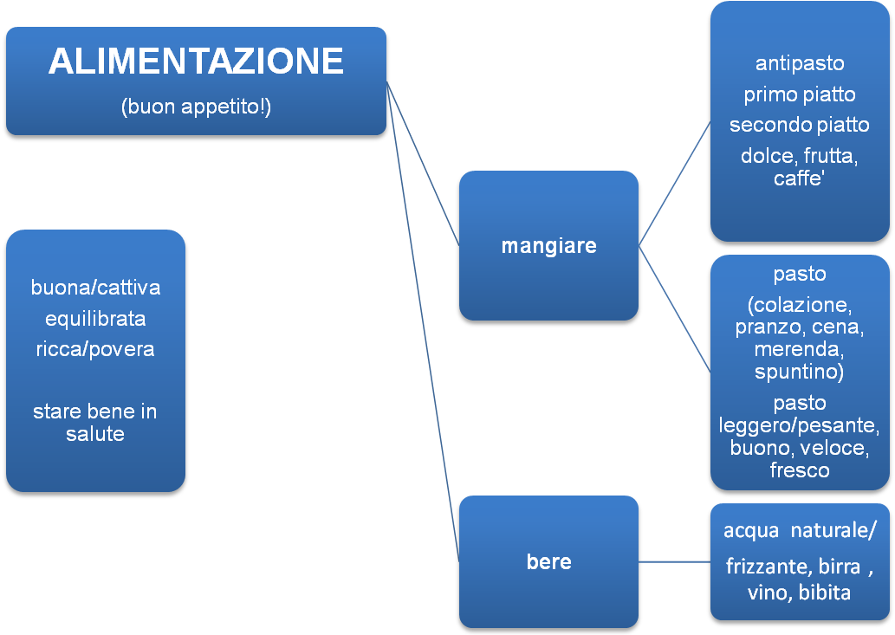

**3.2. Altro lessico: cucinare-mangiare**

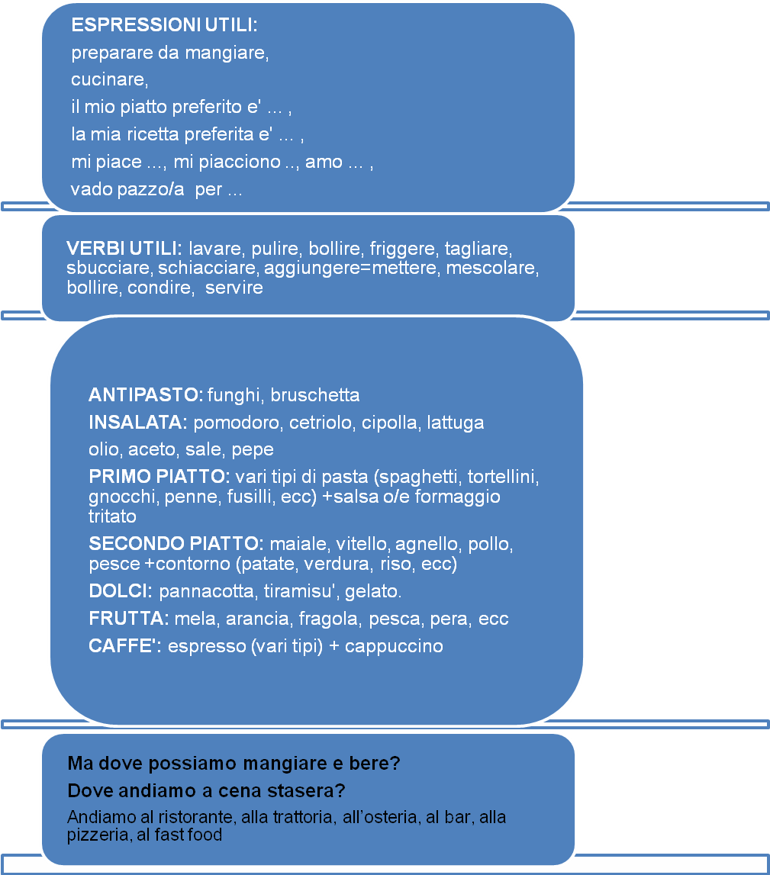

|  |  |  |  |
| --- | --- | --- | --- |
| **Lavare**  **(la verdura,**  **la frutta, ecc.)** |  | **Tagliare**  **(con un coltello)** |  |
| **Bollire**  **(l’acqua,**  **le patate, ecc)** |  | **Scolare**  **(la pasta)** |  |
| **Sbucciare**  **(le patate,**  **le mele ecc)** |  | **Impastare** |  |
| **Schiacciare**  **(con**  **una forchetta, ecc)** |  | **Aggiungere (un po’ di sale pepe, origano, basilico ecc)** |  |
| **Mescolare**  **(con**  **un cucchiaio)** |  | **Condire** |  |
| **Friggere** |  | **Servire** |  |

Foto tratte da [www.google.it](http://www.google.it)

**3.3. Espressioni sui gusti e sulle preferenze**

amo + infinito o sostantivo

mi piace + infinito o sostantivo al singolare

mi piacciono + sostantivo al plurale

preferisco + infinito o sostantivo

il mio ... (sostantivo maschile) preferito è ...



la mia ... (sostantivo femminile) preferita è …

vado pazzo/a per ... (sostantivo)

Foto tratta da Facebook

**4. Elaborazione grammaticale**

**4.1. Imperativo**



|  |  |  |  |
| --- | --- | --- | --- |
| **PARL-are** | **LEGG-ere** | **APR-ire** | **PUL-ire** |
| - | - | - | - |
| parl-a! | legg-i! | apr-i! | pul-isci! |
| parl-i! | legg-a | apr-a | pul-isca |
| parl-iamo | legg-iamo | apr-iamo | pul-iamo |
| parl-ate! | legg-ete! | apr-ite! | pul-ite! |
| parl-ino! | legg-ano | apr-ano | Pul-iscano |

**Imperativo Negativo - TU**



|  |  |  |  |
| --- | --- | --- | --- |
| **Non parlARE!** | **Non leggERE!** | **Non aprIRE!** | **Non pulIRE!** |

## LE FORME DI ALCUNI VERBI IRREGOLARI

|  |  |  |  |  |  |  |  |
| --- | --- | --- | --- | --- | --- | --- | --- |
| **Avere** | **Essere** | **Sapere** | **Andare** | **Dare** | **Dire** | **Fare** | **Stare** |
| abbi | sii | sappi | va’ (vai) | da’ (dai) | di’ | fa’ (fai) | sta’ (stai) |
| abbia | sia | sappia | vada | dia | dica | faccia | stia |
| abbiamo | siamo | sappiamo | andiamo | diamo | diciamo | facciamo | stiamo |
| abbiate | siate | sappiate | andate | date | dite | fate | state |
| abbiano | siano | sappiano | vadano | diano | dicano | facciano | stiano |

Foto tratte da Facebook

**4.2. Gradi dell’aggettivo**

|  |  |  |
| --- | --- | --- |
| **1. GRADO POSITIVO** | | *Elegante, giovane, grande, bello, simpatico ...* |
| **2. GRADO COMPARATIVO di** | **MAGGIORANZA** | *Lucia è* ***più*** *elegante* ***di*** *Marta.*  *Lucia è* ***più*** *simpatica* ***che*** *elegante.* |
| **MINORANZA** | *Marta è* ***meno*** *elegante* ***di*** *Lucia*  Mangio **meno** carne **che** verdure. |
| **UGUAGLIANZA** | *Marta è* ***tanto/così*** *elegante* ***quanto/come*** *Serena.* |
| **3. GRADO SUPERLATIVO** | **RELATIVO** | *Lucia è* ***la******più*** *elegante di tutte* |
| **ASSOLUTO** | *Lucia è elegant****issima.*** |

**Di o Che?**

**Di:**

Quando la parola che segue l'aggettivo è un sostantivo, un pronome, un avverbio non preceduti da preposizione.

**Che:**

Paragone fra due aggettivi: *Quella ragazza è più* ***simpatica*** *che* ***bella****.*

Paragone fra due sostantivi (dove nessuno dei due è soggetto della frase): *Mangio più* ***verdure*** *che* ***carne****.*

Paragone fra due verbi: *È più bello* ***andare in vacanza*** *che* ***lavorare****.*

Paragone tra due complementi indiretti (nomi/pronomi preceduti da preposizione): *Mi piace più mangiare* ***al ristorante*** *che* ***in casa****.*

Paragone fra due avverbi: *Meglio* ***tardi*** *che* ***mai****.*

**Comparativi e superlativi irregolari**

|  |  |  |  |
| --- | --- | --- | --- |
| **Grado positivo** | **Comparativo** | **Superlativo relativo** | **Superlativo assoluto** |
| ***Buono*** | *Più buono/Migliore* | *Il più buono/Il migliore* | *Buonissimo/Ottimo* |
| ***Cattivo*** | *Più cattivo/Peggiore* | *Il più cattivo/Il peggiore* | *Cattivissimo/Pessimo* |
| ***Grande*** | *Più grande/Maggiore* | *Il più grande/Il maggiore* | *Grandissimo/Massimo* |
| ***Piccolo*** | *Più piccolo/Minore* | *Il più piccolo/Il minore* | *Piccolissimo/Minimo* |

**4.3. Verbi servili: dovere, potere, volere (+ infinito) al Passato Prossimo**

**Esempi**

**Ho** potuto lavorare (*ho lavorato*). - **Sono** potuto/a uscire (sono uscito/a).

Non **ho** dovuto alzar**mi.** -Non **mi** **sono** dovuto/a alzare.

Abbiamo voluto mangiare un bel gelato – Siamo voluti andare al mare.

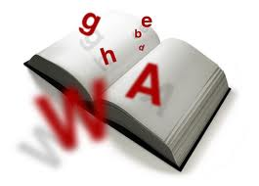

Foto tratta da [www.google.it](http://www.google.it)

**5. Esercizi grammaticali**

**5.1. Completate lo schema con l’imperativo.**

|  |  |  |  |
| --- | --- | --- | --- |
| **INFINITO** | **IMPERATIVO** | **NEGATIVO** |  |
|  | **TU** | **NON (TU) ...** | **VOI** |
| SCRIVERE | Scrivi! | Non scrivere!! | Scrivete! |
| ASCOLTARE |  |  |  |
| RIPETERE |  |  |  |
| METTERE |  |  |  |
| TAGLIARE |  |  |  |
| MESCOLARE |  |  |  |
| PULIRE |  |  |  |
| AGGIUNGERE |  |  |  |
| BOLLIRE |  |  |  |
| MANGIARE |  |  |  |

**5.2. Mettete i verbi tra parentesi all’imperativo.**

1. Giulia, ...... (aprire) la finestra, per favore.  
   2. Ragazzi, ...... (cercare) di non tornare molto tardi!  
   3. Che confusione, ...... (mettere-tu) a posto le tue cose subito.  
   4. Non devi avere paura. ...... (entrare -noi), coraggio.  
   5. ...... (ascoltare-tu), ma perché non proviamo a chiedere aiuto a qualcuno?  
   6. ...... (parlare-voi) più forte, non capisco niente.  
   7. ...... (smettere-tu) di dare fastidio alle signore.  
   8. ...... (mangiare-noi) una pizza stasera?  
   9. ...... (chiamare-tu) Andrea per sapere a che ora arriverà.  
   10. ...... (guardare-tu) avanti altrimenti cadrai!

**5.3. Date dei consigli utilizzando l’imperativo “voi”.**

|  |
| --- |
| **“8 consigli** **per un’alimentazione adeguata”:**  1. Non mangiare poco prima di andare a letto.  2. Mangiare molta verdura e frutta.  3. Non fumare.  4. Andare in palestra due volte alla settimana.  5. Camminare 3 volte alla settimana.  6. Non saltare un pasto.  7. Bere almeno due litri di acqua al giorno.  8. Non mangiare se non avete fame. |

**5.4. I gradi dell’aggettivo. Completate gli spazi.**

1. Giorgio ha 18 anni. Maria ha 22 anni. (giovane) → Giorgio ... Maria. Maria **...** Giorgio.  
2. Sofia ha preso 10 in chimica. Barbara ha preso 6 in chimica. (bravo) → Sofia … in chimica di Barbara. Barbara … in chimica di Sofia.  
3. Aldo è alto 1.78. Giovani è alto 1.88. → Aldo … Giovani. Giovani ... Aldo.  
4. La mia macchina è una Lancia. La tua macchina è una Fiat. (veloce) → La mia macchina **...** tua. La tua macchina ... mia.  
5. Matteo è sempre disponibile con tutti. Eduardo risponde sempre male a tutti. (gentile) → Matteo ... Eduardo. Eduardo … Matteo.  
6. Eros Ramazzotti è famoso in tutto il mondo. Sal da Vinci è famoso in Italia. → Eros Ramazzotti ... Sal da Vinci. Sal da Vinci … Eros Ramazzotti.

**5.5. I gradi dell’aggettivo. Formate le frasi.**

1. Sicilia/grande/Sardegna. →
2. L'oro/caro/l'argento. →
3. Le scarpe basse/comode/quelle a tacchi alti. →
4. Le lasagne/buone/il pesce. →
5. L'aereo/rapido/il treno. →
6. La Ferrari/famosa/la Lancia. →
7. Siena/cara/Macerata. →
8. Bologna /grande/Perugia. →

**5.6. Gradi dell’aggettivo: di o che?**

1. Questa camicia è più bella _____ comoda.
2. Giovanni è più grande _____ me.
3. Il loro appartamento è più grande _____ nostro.
4. Il mio quartiere è più centrale _______ bello.
5. La tua macchina è più nuova ______ mia.

**5.7. Trasformate le frasi al Passato Prossimo**.

1. Non potete prendere la mia moto. → Non ...... prendere la mia moto.  
2. Vogliamo tornare casa alle 23. → ...... tornare a casa alle 23.  
3. Devo fare una pausa. → ...... fare una pausa.  
4. Annamaria può stare con noi. → Annamaria ...... stare con noi.  
5. Potete recuperare le lezioni. → ...... recuperare le lezioni.  
6. Devo decidere in fretta. → ...... decidere in fretta.

**6. Attività sul lessico**

**6.1. Leggete il seguente articolo e fate il riassunto (30-40 parole).**

**Alzheimer e dieta mediterranea**

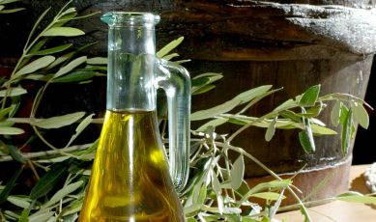

Un recente studio americano afferma che la dieta mediterranea migliora anche la salute del cervello. I giornali degli Stati Uniti scrivono: “Una dieta ricca in frutta, verdura e acidi grassi omega-3 non solo è importante per la salute del cuore, ma riduce il rischio di sviluppare l’Alzheimer”.

Ma cos’è la *Dieta Mediterranea*? La dieta mediterranea è ispirata a modelli alimentari tradizionali dei paesi europei del Mar mediterraneo, in particolare Italia, regioni peninsulari ed isole, Spagna, Francia meridionale e Grecia.

I paesi che hanno adottato tradizionalmente questa dieta sono fortemente caratterizzati dal sensibile consumo di cereali (pasta e pane), di frutta, di verdura, di legumi, d’olio d'oliva, di carne, di pesce e di vino (in quantità moderate).

Ridotto e adattato da

<http://www.greenme.it/index.php/component/search/?Itemid=1&searchword=dieta%20mediterranea&submit=Search&searchphrase=exact&ordering=newest>

**6.2. Rispondete alle domande.**

1. Per stare bene in salute che cosa dobbiamo fare?

2. Chi segue la dieta mediterranea, che cosa può mangiare e che cosa no?

3. Voi fate spesso una dieta?

4. Andate spesso al fast food/al ristorante? Da soli o in compagnia? Spendete molto?

5. Che cosa significa per voi “mangiare” (nutrimento, piacere, rito, occasione di incontrare la famiglia o gli amici, sfogo, time-out, arte, seduzione, ecc)?

6. Vi piace cucinare? Sapete cucinare?

7. Qual è il piatto che preferite di più e quello che odiate?

8. Cucina tradizionale o cucina moderna? Quale preferite (e perché)?

9. Mangiare alla mensa. Una necessità o un’abitudine scolastica?

10. Mangiare con le mani o con la forchetta e il coltello? In quali occasioni?

**6.3. Completate il testo con le parole mancate.**

*Per stare bene* ***-1-*** *salute è necessaria una* ***-2-*** *alimentazione. Tutti i dietologi consigliano la dieta mediterranea perché aiuta* ***-3-*** *conservare sano il nostro* ***-4-****. Che cosa può* ***-5-*** *chi segue la dieta mediterranea? Sicuramente mangia* ***-6-*** *carne e* ***-7-*** *dolci.*

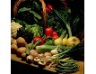

Foto tratta da [www.google.it](http://www.google.it)

**7. Produzione orale**

**Descrivete le foto.**

Chi sono le persone fotografate?

Dove sono?

Cosa fanno?

Che sentimenti provano?

Discussione in plenum.

|  |  |
| --- | --- |
| **Foto n.1** | **Foto n.2** |
|  |  |
| **Foto n.3** | **Foto n.4** |
|  |  |
| **Foto n.5** | **Foto n.6** |
|  |  |

Foto tratte da [www.google.it](http://www.google.it)

**8. Ascolto**

**Completate gli spazi con le parole adatte.**

(cliccate sul link o scaricate il video dal folder “3a unità. Files video”)

“*N*[*on riesco a farti innamorare”* di [Sal da Vinci](http://angolotesti.leonardo.it/S/testi_canzoni_sal_da_vinci_678/)](http://angolotesti.leonardo.it/S/testi_canzoni_sal_da_vinci_678/).

<http://www.youtube.com/watch?v=J7vNCdm5HrY>

**1. ......** questa sciocca scusa   
Un appuntamento a caso per parlare un po’ **2. ......**  noi   
Anche se per te non vale niente   
**3. ......** distratta quasi assente guardi quello che non c’è   
Ho voglia di capire   
Dov’**4. .......** il tuo amore mi ami ancora?   
Non riesco a farti innamorare più di me   
E non so più qual è la strada per andare al cuore   
Non riesco a farti innamorare più di me   
E questa nebbia sembra essersi fermata su di noi   
**5. .......** forte il pugno **6. ......** mano   
Pago il conto della fine dopo l’ultimo caffè   
**7. ......** in bocca il gusto dell’amaro   
L’espressione del dolore dentro i lividi che ho   
In guerra non c’è amore   
Ma stai facendo morire **8. ......** ti ama ancora   
Non riesco a farti innamorare più di me   
Le tue parole sono fredde da gelare il cuore   
**9. ......** a scendere giù Dove vive il tuo diavolo   
Dove fuoco più fuoco non c’è   
Come **10. ......** con te un paradiso d’amore   
**11. ......** tu la strada per andare dal tuo cuore   
Se non riesco a farti innamorare più di me   
Se devo arrendermi Se devo perderti   
Stasera **12. ......** pure il vuoto via con te

**9. Produzione scritta**

**9.1. Completate il seguente schema con i cibi che vi piacciono (non dimenticate di mettere anche l’articolo).**

|  |  |  |  |  |  |  |
| --- | --- | --- | --- | --- | --- | --- |
| **CARNE** | **PASTA** | **VERDURA** | **FRUTTA** | **DOLCI** | **CAFFÈ** | **BEVANDE** |
|  |  |  |  |  |  |  |
|  |  |  |  |  |  |  |
|  |  |  |  |  |  |  |

**9.2. Preparate una ricetta (pasta +salsa); da caricare sul vostro blog:**

1. Ingredienti per 2 persone;
2. Istruzioni (voi-imperativo);
3. Calorie per piatto;
4. Tempo di cottura/preparazione.